Кариес у детей
Эксперты отмечают, что более 80% детей дошкольного и школьного возраста страдают кариесом, этот показатель год из года только возрастает. С другой стороны, стоматология непрерывно развивается, появляются новые методики, позволяющие проводить более качественное, эффективное и безболезненное лечение.

Кариес зубов у детей: особенности заболевания
Учитывая распространенность кариеса у детей, с момента появления первых зубов родителям следует обращать особое внимание на гигиену и питание ребенка, а также регулярно посещать стоматолога для осмотра и проведения профилактических процедур. Все это нужно для того, чтобы максимально обезопасить молочные зубы до того момента, когда они сменятся коренными. Посмотрите на статистику: у малышей в возрасте года-полутора кариес диагностируется в среднем в 10 — 15% случаев, а к пятилетнему возрасту этим заболеванием страдают уже более 70% детей. Более того, кариес у детей дошкольного возраста развивается гораздо более быстрыми темпами, чем у взрослых, поэтому при отсутствии лечения ребенок рискует потерять все молочные зубы еще до того момента, когда они начнут сменяться коренными. Причины возникновения кариеса могут быть самыми разными, во многом именно поэтому он является массовым стоматологическим заболеванием. Ниже мы расскажем про наиболее распространенные причины кариеса у детей.

Кариес у детей: почему он возникает?
Кариес молочных зубов у малышей может возникать неожиданно. Даже если родители следят за регулярной гигиеной ротовой полости ребенка, риск развития заболевания остается довольно высоким. Проблема усугубляется тем, что часто дети не признаются в наличии болевых ощущений при употреблении горячего или холодного. Совсем маленькие могут попросту отказываться от еды, детки постарше — жевать только на одной стороне. Важно вовремя распознать симптомы, которые имеют внешнее выражение белых или коричневых пятен на поверхности зубов и появлении неприятного запаха изо рта. Как остановить кариес у ребенка? Этот вопрос интересует практически всех родителей, но чтобы лечение было более эффективным, нужно знать причины возникновения данной болезни.
- Генетическая предрасположенность. Генетика не является прямым фактором для возникновения кариеса, однако если родители имеют предрасположенность к кариесу, то и их дети с высокой долей вероятности будут иметь похожие стоматологические проблемы.
- Негативное влияние на плод во время беременности. Курение, употребление алкоголя и прием некоторых лекарственных препаратов могут плохо повлиять на развитие плода и стать причинами нарушения формирования зубной эмали (так называемый врожденный кариес у детей).
- Плохая гигиена. С момента появления первого зуба родители должны начинать приучать детей к стоматологической гигиене и помогать им в этом. В течение первого года зубы малышей особенно чувствительны и подвержены влиянию внешней среды, поэтому если не проводить специальную гигиену, первый кариес у ребенка не заставит себя ждать.
- Неправильный рацион питания. Самая распространенная причина кариеса в момент появления комплекта молочных зубов. Шоколад, сладкие напитки и прочая пища, содержащая углеводы и скапливающаяся в межзубных промежутках, способствуют развитию болезнетворных бактерий, приводящих к возникновению заболевания. Особенно часто встречается бутылочный кариес, вызванный употреблением сладких напитков через бутылки со специальными сосками.
- Дефицит кальция и фтора. Иногда ребенок не получает нужного количества кальция или фтора, которые являются основными элементами, отвечающими за целостность зубной эмали. Заболевания желудочно-кишечного тракта. Гастрит, язва и прочие болезни желудка изменяют состав слюны, в результате чего налет на зубах образовывается гораздо более интенсивно. Кариес у детей и подростков необходимо предупреждать, в том числе и посещая гастроэнтеролога.
- Заражение бактериями через столовые приборы и предметы гигиены.Вредные микроорганизмы типа Streptococcus, которые и являются теми самыми «кариозными монстрами», могут попасть в ротовую полость ребенка через ложку или зубную щетку, принадлежавшую человеку, который уже болен кариесом.

Виды кариеса у детей
Существует несколько параметров для классификации детского кариеса. Ключевые из них — это тип кариеса по месту возникновения и степень его развития. Ниже вы можете увидеть, как выглядит кариес у детей в различных его проявлениях.
- Апроксимальный кариес
Кариозные поражения присутствуют и на одном, и на другом зубах-антагонистах. Часто встречается и кариес между зубами у ребенка, который некоторые специалисты также относят к апроксимальному типу.
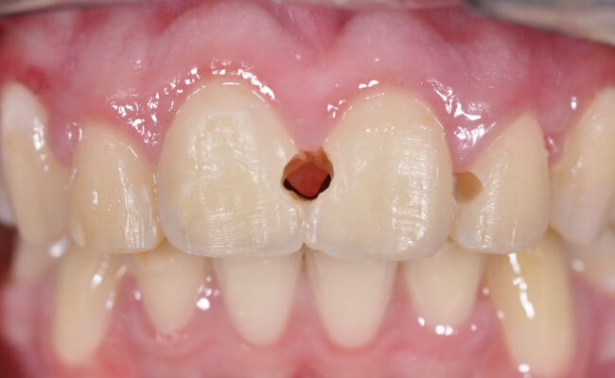
2.Пришеечный кариес
Образуется в месте соприкосновения коронковой части зуба с мягкими тканями. Часто уходит вглубь зуба.
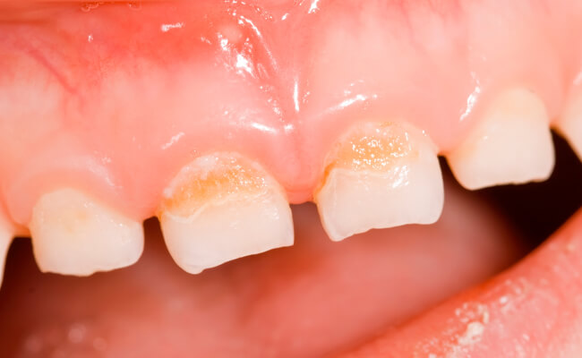
3.Циркулярный кариес
В отличие от пришеечного кариеса, который локализируются в конкретной области, циркулярный зубной кариес у детей распространяется по всей десневой линии, окружающей конкретный зуб, так что со временем коронковая часть попросту отпадает. Данный вид кариеса весьма распространен у детей с молочными зубами.
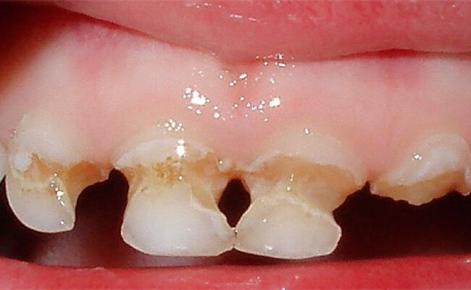
  - Фиссурный кариес
Поражает фиссуры — бороздки на жевательной поверхности зубов. Считается одним из наиболее распространенных видов кариеса как молочных, так и постоянных зубов.
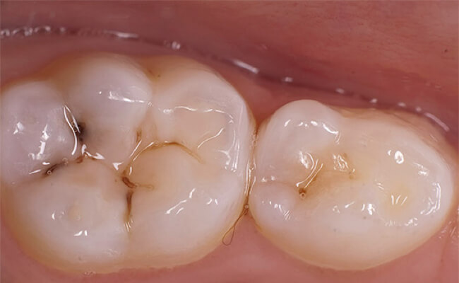

Диагностика кариеса у детей
Кариес у детей дошкольного возраста (особенно на ранних этапах) зачастую бывает не так просто обнаружить без применения специального оборудования. Когда в таком возрасте у ребенка болит зуб, кариес почти всегда находится на средней или глубокой стадии, поэтому руководствоваться только лишь наличием болевых ощущений здесь нельзя. Симптомы кариеса у детей до определенного момента могут вообще не проявляться, но это не значит, что в это время не нужно посещать врача. В современных клиниках используется целый ряд методик, позволяющих обнаружить болезнь на любой стадии. Это в первую очередь такие технологии, как прицельный и панорамный снимки, компьютерная 3D-томография, — они позволяют получить точную информацию обо все процессах, проходящих в ротовой полости.

Лечение кариеса зубов у детей раннего возраста
Когда мы говорим о кариесе зубов у детей раннего возраста, мы подразумеваем возрастную категорию от полугода до 5 лет, — именно в этом возрасте полностью формируется ряд молочных зубов, но процесс их выпадения еще не начинается. Кариес временных зубов у детей обычно протекает достаточно быстро, поэтому родителям всегда нужно быть начеку, чтобы вовремя обнаружить болезнь и отвести ребенка к стоматологу. Как показывает практика, далеко не все родители знают о том, какие существуют методики диагностики и лечения кариеса. В частности, это подтверждают и интернет-запросы, которые являются лакмусовой бумажкой при оценке информационной осведомленности пациентов. «У ребенка кариес что делать», «у ребенка в год кариес что делать», «ребенок 2 года кариес что делать» входят в топ запросов по теме детской стоматологии.
Когда ребенку год, кариес на зубах — это весьма неприятная проблема, которую нужно срочно исправлять. Это так называемый ранний кариес у детей, который сегодня встречается все чаще. В возрасте до года у ребенка обычно появляются передние резцы. Лечение носит щадящий характер и проводится без бормашины. Обычно это фторирование и реминерализация зубов. Чем покрывают зубы детям от кариеса? Происходит насыщение зубов полезными минералами (кальцием, фтором и так далее).
Кариес у детей до 3 лет также обычно лечится щадящими методами. В этом возрасте врачи активно используют методику серебрения, когда зубы обрабатывают раствором нитрата серебра. Это весьма действенная методика, недостаток которой — окрашивание эмали зубов. При более очевидных признаках кариеса эффективна фотодинамическая терапия — удаление поврежденных тканей и обработка зуба лазером. При прорезывании жевательных зубов кариес у 3-летнего ребенка может быть предупрежден герметизацией фиссур (обработкой бороздок жевательных зубов). Кариес жевательных зубов у ребенка может развиваться очень быстро, поэтому герметизация фиссур — это хорошая предупредительная мера.
После достижения детьми 3 лет для лечения зубов активно применяется технология ICON (полимеризация зубов с обработкой кариозных полостей инструментами). На ранних стадиях применяется озонотерапия, что позволяет уничтожить кариозные бактерии. При глубоком кариесе эффективен депофорез: в пораженную кариесом область вводится гидрооксид меди и кальция. Раствор проникает в корневые канальцы и уничтожает болезнетворные бактерии.

У ребенка в 6 лет, в 7 лет, в 8 лет, в 9 лет происходит активная смена молочных зубов коренными. В эти годы врачи не рекомендуют ставить световые и фотополимерные пломбы. На развитых стадиях кариеса на молочные зубы сегодня ставятся, как правило, стеклоиономерные пломбы или цветные компомеры.
После десяти лет ребенок получает набор уже постоянных зубов. Часто коренные зубы лечатся по «взрослым» методикам, однако здесь также существуют свои нюансы, в частности — различные протоколы депульпации и более активное применение бормашины. Особенно распространен кариес 6 зуба у детей с коренными зубами, поэтому герметизация фиссур жевательных зубов актуальна и в этом возрасте.

Кариес постоянных зубов у детей
Если у ребенка кариес коренных зубов, то в перспективе это может принести больше проблем, чем в случае с молочными зубами, ведь они уже не сменятся. Особенности кариеса у детей с коренными зубами заключаются в том, что их нужно лечить в особом формате. Что мы имеем в виду? Во-первых, и в 15 лет ребенок остается ребенком и имеет все те же страхи. Именно поэтому рекомендуется применять щадящие методики и седацию в качестве анестезии. Во-вторых, на детские коренные зубы все так же не рекомендуется ставить полимерные и некоторые другие виды пломб. С другой стороны, анатомия и структура коренных зубов отличаются от молочных, поэтому в большинстве случаев без бормашины достаточно трудно обойтись.

